ŽUPANIJA: POŽEŠKO-SLAVONSKA

PROGRAMA RASPOLAGANJA POLJOPRIVREDNIM ZEMLJIŠTEM U VLASNIŠTVU REPUBLIKE HRVATSKE

ZA OPĆINU ČAGLIN

SADRŽAJ PROGRAMA

- Ukupna površina poljoprivrednog zemljišta u vlasništvu države na području općine Čaglin, iznosi: 2.630,1606 ha.

- Podaci o dosadašnjem raspolaganju
T-1 Prikaz dosadašnjeg raspolaganja po svim oblicima - površina u ha
R.br. | OBLIK RASPOLAGANJA  ( skraćeni naziv iz ugovora) | Ukupan broj ugovora | Ukupna površina po ugovorima
1 | KONCESIJA | 1 | 537,1532
2 | PRIVREMENO KORIŠTENJE | 61 | 849,7990
 | UKUPNO: | 62 | 1386,9522

- Sumarni pregled površina poljoprivrednog zemljišta u vlasništvu države prema oblicima raspolaganja
T-2 Prikaz ukupnih površina po oblicima raspolaganja
OBLIK RASPOLAGANJA | Površina  u ha | NAPOMENA  (minirano, višegodišnji nasadi i sustavi odvodnje i navodnjavanja)
površine određene za povrat | 22,0548 | -
površine određene za prodaju  - jednokratno, maksimalno  do 25% | 136,6641 | -
površine određene za zakup | 2465,2813 | -
površine određene za zakup za ribnjake | 0 | -
površine određene za zakup zajedničkih pašnjaka | 0 | -
površine određene za ostale namjene  - jednokratno, maksimalno  do 5% | 6,1604 | -

MAKSIMALNA POVRŠINA ZA ZAKUP iznosi: 100 ha.
NAPOMENA/OBRAZLOŽENJE (određene specifičnosti za područje jedinice lokalne samouprave):
Dio katastarskih čestica površine 4,4717 ha pod dosadašnjim raspolaganjem privremeno korištenje poljoprivrednog zemljišta nalazi se u šumsko gospodarskoj osnovi te se ne nalazi u excel tablici PRILOG 1.
Dio katastarskih čestica površine 5,7261 ha pod dosadašnjim raspolaganjem privremeno korištenje poljoprivrednog zemljišta nalazi se izvan granice općine Čaglin te se ne nalazi u excel tablici PRILOG 1.
Dio katastarskih čestica površine 6,0322 ha nalazi se pod izvansudskom nagodbom i nalaze su u excel tablici PRILOG 1.
Dio katastarskih čestica površine 18,4801 ha nalazi se pod mirnim posjedom u suglasnosti sa ODO i nalaze su u excel tablici PRILOG 1.

Detaljna razrada Programa raspolaganja poljoprivrednim zemljištem u vlasništvu RH za općinu Čaglin dostavlja se u nastavku.

DETALJNA RAZRADA PROGRAMA RASPOLAGANJA POLJOPRIVREDNIM ZEMLJIŠTEM U VLASNIŠTVU REPUBLIKE HRVATSKE ZA OPĆINU ČAGLIN

- ZEMLJOPISNI PODACI O OPĆINI ČAGLIN

Općina Čaglin prostire se na površini od 178,1743 km² i sastoji se od 7 naselja: Čaglin, Darkovac, Djedina Rijeka, Dobra Voda, Dobrogošće, Draganlug, Duboka, Imrijevci, Ivanovci, Jasik, Jezero, Jurkovac, Kneževac, Latinovac, Migalovci, Milanlug, Mokreš, Nova Lipovica, Nova Ljeskovica, Novi Zdenkovac, Paka, Ruševo, Sapna, Sibokovac, Sovski Dol, Stara Ljeskovica, Stari Zdenkovac, Stojčinovac, Veliki Bilač, Vlatkovac i Vukojevica, prikazanih na slici 1.
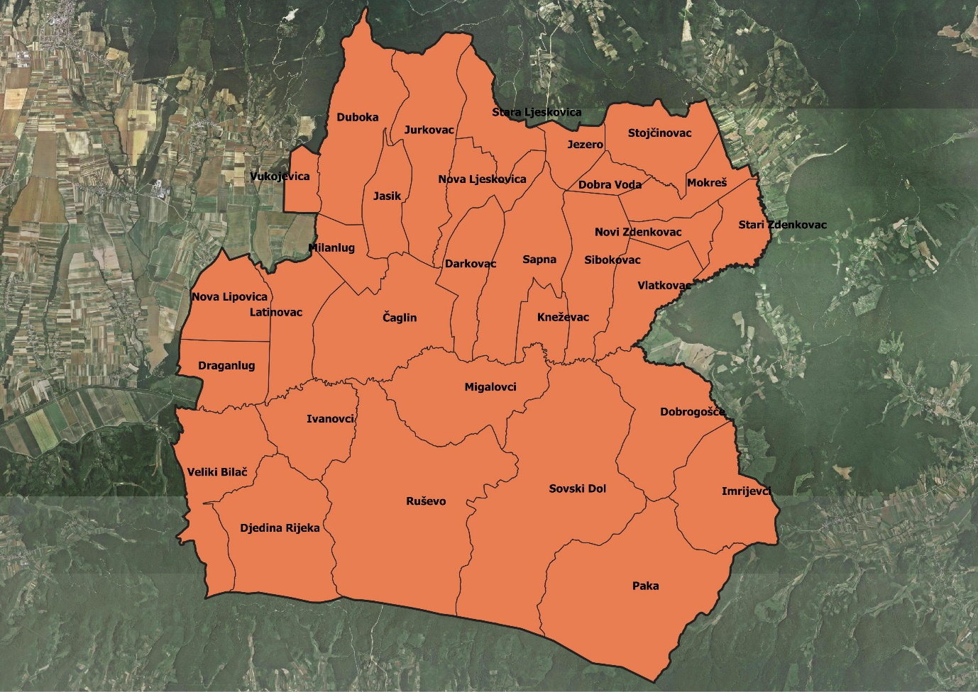
Slika 1: Naselja općine Čaglin, Izvor: Državna geodetska uprava - obrada autora

GOSPODARENJE POLJOPRIVREDNIM ZEMLJIŠTEM U VLASNIŠTVU REPUBLIKE HRVATSKE ZA OPĆINU ČAGLIN

Sukladno Zakonu o poljoprivrednom zemljištu (NN 20/2018, u daljnjem tekstu: Zakon) poljoprivredno zemljište je dobro od interesa za Republiku Hrvatsku i ima njezinu osobitu zaštitu. Poljoprivrednim zemljištem u smislu ovoga Zakona smatraju se poljoprivredne površine koje su po načinu uporabe u katastru opisane kao: oranice, vrtovi, livade, pašnjaci, voćnjaci, maslinici, vinogradi, ribnjaci, trstici i močvare kao i drugo zemljište koje se može privesti poljoprivrednoj proizvodnji.

Poljoprivredno zemljište mora se održavati pogodnim za poljoprivrednu
proizvodnju. Pod održavanjem poljoprivrednog zemljišta pogodnim za poljoprivrednu
proizvodnju smatra se sprječavanje njegove zakorovljenosti i obrastanja višegodišnjim
raslinjem, kao i smanjenje njegove plodnosti.

Raspolaganje poljoprivrednim zemljištem u vlasništvu države u smislu ovoga
Zakona predstavlja: zakup i zakup za ribnjake, zakup zajedničkih pašnjaka, privremeno korištenje, zamjena, prodaja, prodaja izravnom pogodbom, davanje na korištenje izravnom pogodbom, razvrgnuće suvlasničke zajednice, osnivanje prava građenja i osnivanje prava služnosti.

Osnovna načela raspolaganja državnim poljoprivrednim zemljištem na području općine Čaglin su:
- Državno poljoprivredno zemljište mora biti u funkciji poljoprivredne proizvodnje
uzimajući u obzir tradicijsku proizvodnju ovog kraja i specifičnosti pojedinih poljoprivrednih površina definiranih ovim Programom,
- Općina Čaglin sve slobodne površine državnog poljoprivrednog zemljišta odrediti će za zakup, prodaju i povrat,
- Prilikom davanja u zakup državnog poljoprivrednog zemljišta poštivati će se odredbe čl. 36 Zakona i odluke općine o maksimalnoj površini koja se može dati u zakup pojedinoj pravnoj ili fizičkoj osobi na području općine Čaglin koja je sastavni dio ovog Programa,
- Prilikom davanja na privremeno korištenje državnog poljoprivrednog zemljišta poštivat će se odredbe čl. 57 Zakona,
- Promjena namjene poljoprivrednog zemljišta u nepoljoprivredne svrhe provoditi će se u skladu s dokumentima prostornog uređenja,
- Preko općinskih službi i nadležnih institucija provodit će se stalni nadzor i poduzimati mjere za nepoštivanje preuzetih obveza za one koji raspolažu državnim poljoprivrednim zemljištem.

UKUPNA POVRŠINA POLJOPRIVREDNOG ZEMLJIŠTA U VLASNIŠTVU REPUBLIKE HRVATSKE

Prema službeno dostavljenim podacima Državne geodetske uprave ukupna površina poljoprivrednog zemljišta u vlasništvu Republike Hrvatske, koje je u katastarskom operatu nadležnog Područnog ureda za katastar Požega, upisana kao poljoprivredno zemljište sukladno ovom Zakonu, iznosi 2.630,1606 ha.

Popis svih katastarskih čestica poljoprivrednog zemljišta u vlasništvu RH za općinu Čaglin nalazi se u PRILOGU 1.

Kopija katastarskog plana sa prikazom svih katastarskih čestica poljoprivrednog zemljišta u vlasništvu RH sa podlogom digitalne ortofoto karte općine Čaglin izrađena je prema službeno dostavljenim podacima Državne geodetske uprave za potrebe izrade Programa i nalazi se u PRILOGU KKP-1 dok je njen umanjeni prikaz vidljiv na slici 2.

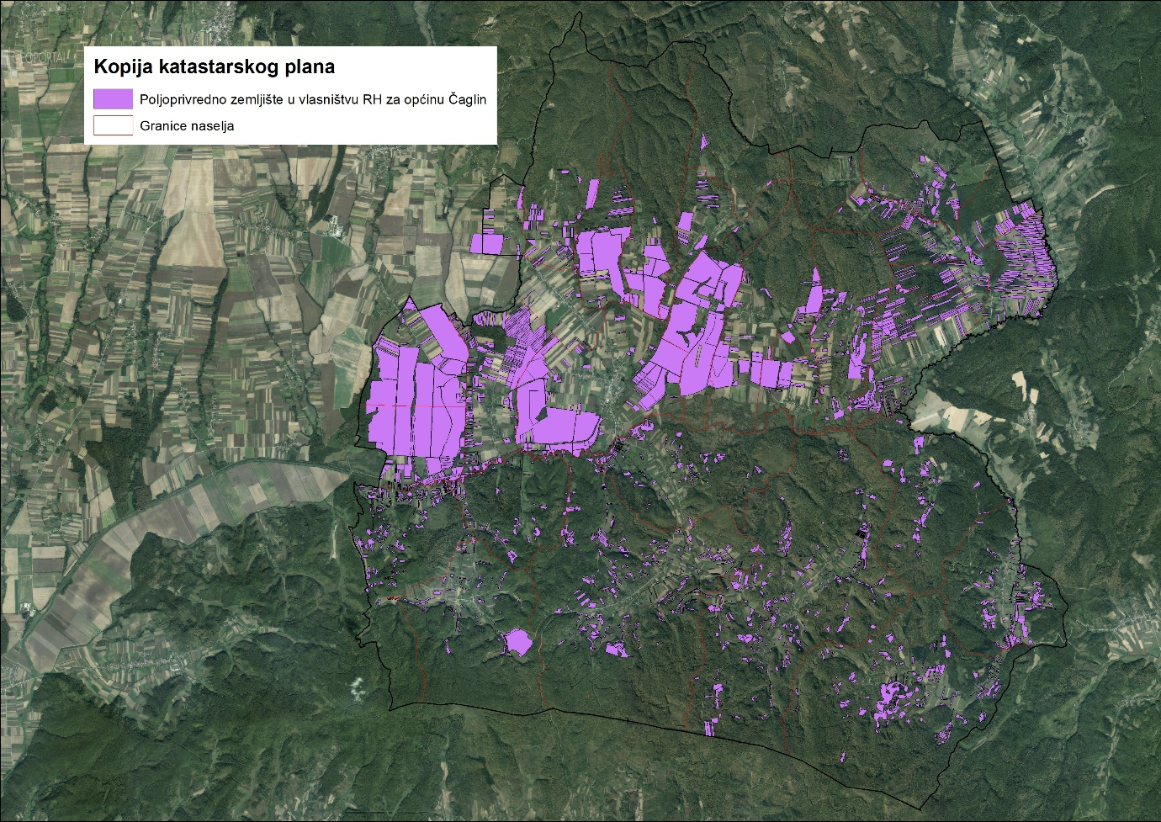
Slika 2: Državno poljoprivredno zemljište na području općine Čaglin
Izvor: Državna geodetska uprava, obrada autora

Na području općine Čaglin proveden je postupak ocjene prihvatljivosti Programa za ekološku mrežu sukladno čl. 29 st. 13 Zakona.

PODACI O DOSADAŠNJEM RASPOLAGANJU POLJOPRIVREDNIM ZEMLJIŠTEM U VLASNIŠTVU DRŽAVE

Poljoprivrednim zemljište u vlasništvu Republike Hrvatske na području općine Čaglin raspolaže se temeljem sljedećih oblika raspolaganja prikazanih u tablici T-3.

T-3: Prikaz dosadašnjeg raspolaganja poljoprivrednim zemljištem u vlasništvu RH
OBLIK RASPOLAGANJA | Ukupan broj ugovora | Ukupna površina po ugovorima (ha)
KONCESIJA | 1 | 537,1532
PRIVREMENO KORIŠTENJE | 61 | 849,7990
UKUPNO: | 62 | 1386,9522

Kopija katastarskog plana sa prikazom svih katastarskih čestica poljoprivrednog zemljišta u vlasništvu RH koje su pod jednim od oblika raspolaganja, sa podlogom digitalne ortofoto karte općine Čaglin izrađena je prema službeno dostavljenim podacima Državne geodetske uprave, podataka općine Čaglin i Ministarstva poljoprivrede za potrebe izrade Programa i nalazi se u PRILOGU KKP-2 dok je njen umanjeni prikaz vidljiv na slici 4.

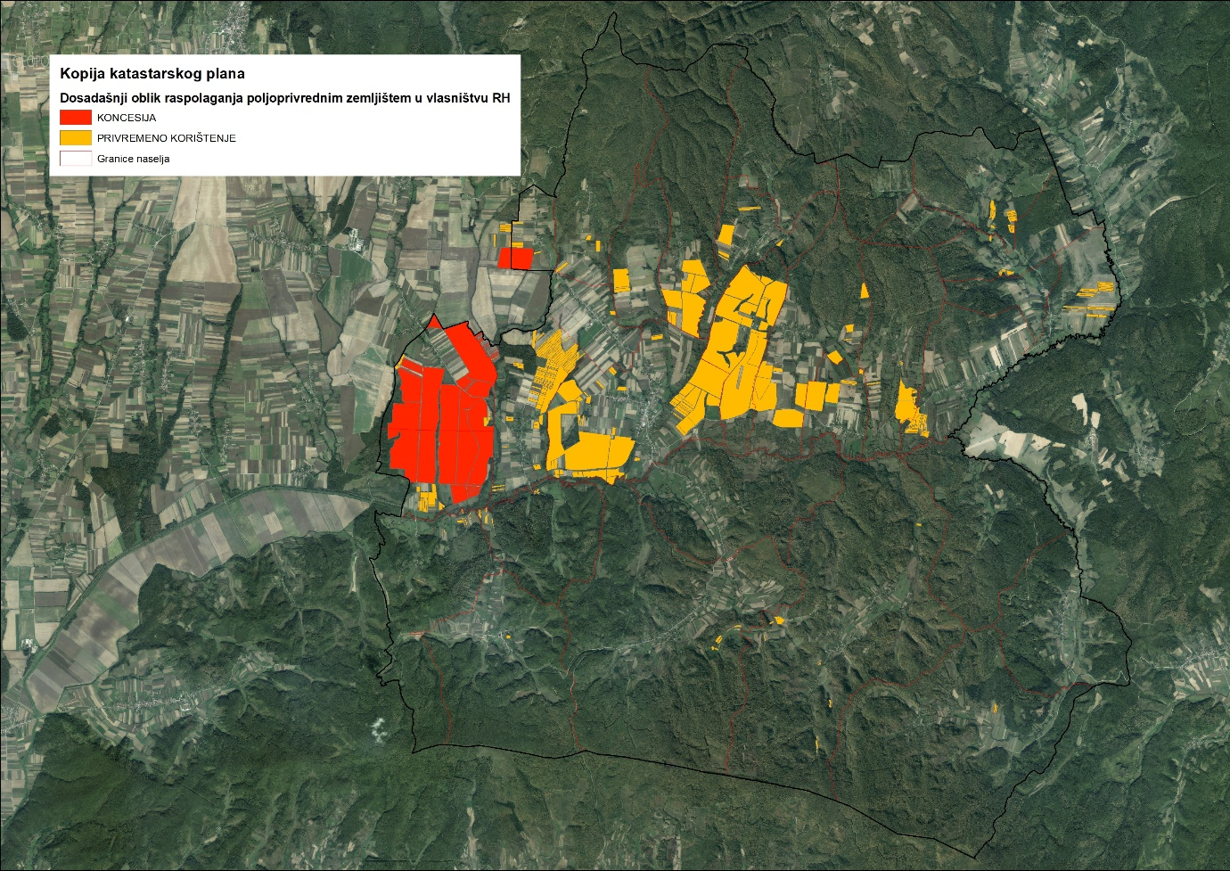
Slika 4: Prikaz dosadašnjeg raspolaganja poljoprivrednim zemljištem u vlasništvu RH
Izvor: Državna geodetska uprava, općina Čaglin, Ministarstvo poljoprivrede - obrada autora

POVRŠINE ODREĐENE ZA ZAKUP

Maksimalna površina koja se na području općine Čaglin može dati u zakup pojedinoj fizičkoj ili pravnoj osobi iznosi 100 ha.

Na području općine Čaglin za zakup poljoprivrednog zemljišta određeno je 2465,2813 hektara.

Kopija katastarskog plana sa prikazom svih katastarskih čestica poljoprivrednog zemljišta u vlasništvu RH koje su određene za davanje u zakup, sa podlogom digitalne ortofoto karte općine Čaglin izrađena je prema službeno dostavljenim podacima Državne geodetske uprave, podataka općine Čaglin i Ministarstva poljoprivrede za potrebe izrade Programa i nalazi se u PRILOGU KKP-3 dok je njen umanjeni prikaz vidljiv na slici 5.

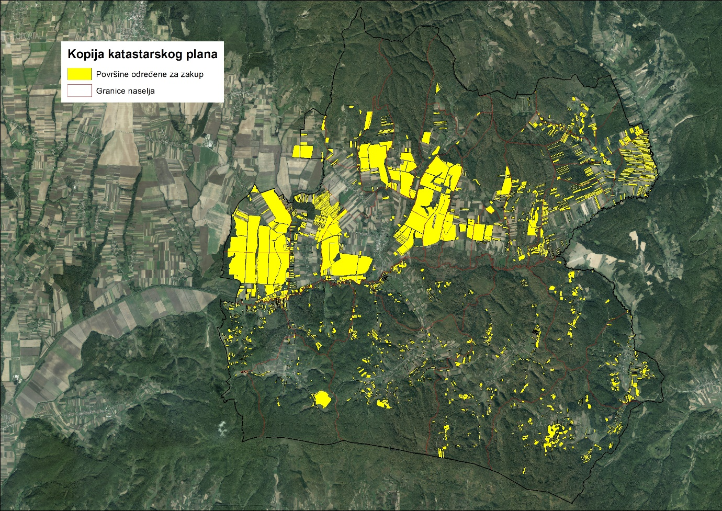
Slika 5: Površine određene za davanje u zakup
Izvor: Državna geodetska uprava, općina Čaglin - obrada autora

Popis svih katastarskih čestica poljoprivrednog zemljišta u vlasništvu RH određenih za davanje u zakup nalazi se u PRILOGU 1.

Od sveukupne navedene površine 1168,6619 hektara određeno je za zakup, a ne nalazi se pod niti jednim oblikom dosadašnjeg raspolaganja kako je prikazano po katastarskim općinama u tablici T-4 i na slici 6.

T-4: Poljoprivredno zemljište određeno za zakup prema katastarskim općinama
Naziv katastarske općine | Površina (ha)
ČAGLIN | 73,9527
DJEDINA RIJEKA | 40,1451
DUBOKA | 106,0684
GRADIŠTE | 7,8236
IMRIJEVCI | 66,5684
JURKOVAC | 32,0554
LATINOVAC | 58,6909
MIGALOVCI | 27,9912
PAKA | 70,2202
POREČ | 34,9168
RUŠEVO | 73,6527
SAPNA | 82,3248
SIBOKOVAC | 332,6236
SOVSKI DOL | 90,3137
VELIKI BILAČ | 71,3144
UKUPNO | 1168,6619

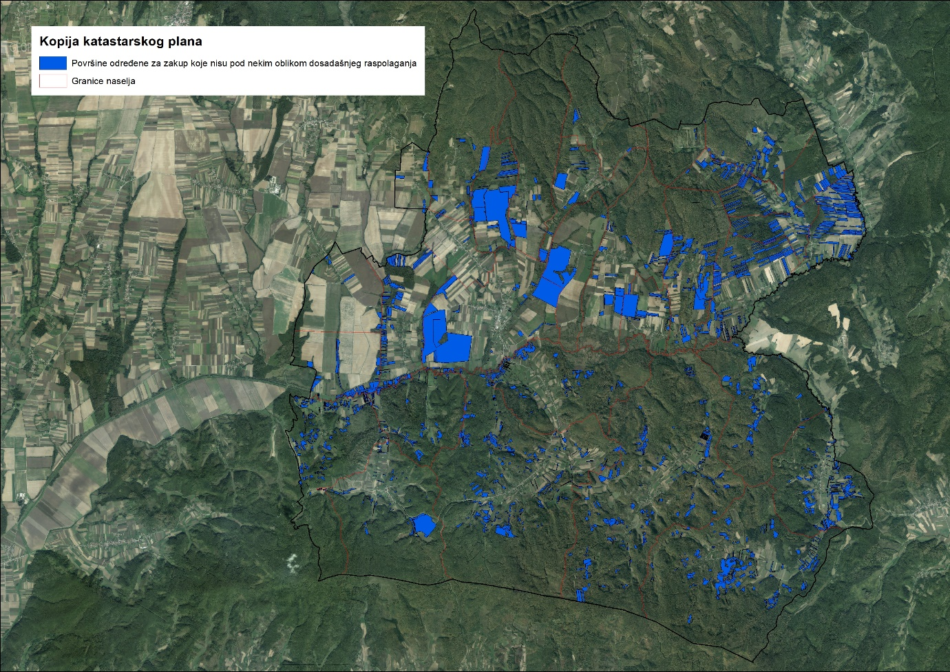
Slika 6: Površine određene za davanje u zakup
Izvor: Državna geodetska uprava, općina Čaglin - obrada autora

POVRŠINE ODREĐENE ZA PRODAJU

Na području općine Čaglin određeno je 136,6641 ha površine poljoprivrednog zemljišta u vlasništvu Republike Hrvatske za prodaju.
Popis svih katastarskih čestica poljoprivrednog zemljišta u vlasništvu RH određenih za prodaju nalazi se u PRILOGU 1.

Kopija katastarskog plana sa prikazom svih katastarskih čestica poljoprivrednog zemljišta u vlasništvu RH koje su određene za prodaju, sa podlogom digitalne ortofoto karte općine Čaglin izrađena je prema službeno dostavljenim podacima Državne geodetske uprave i podacima općine Čaglin za potrebe izrade Programa i nalazi se u PRILOGU KKP-4 dok je njen umanjeni prikaz vidljiv na slici 7.
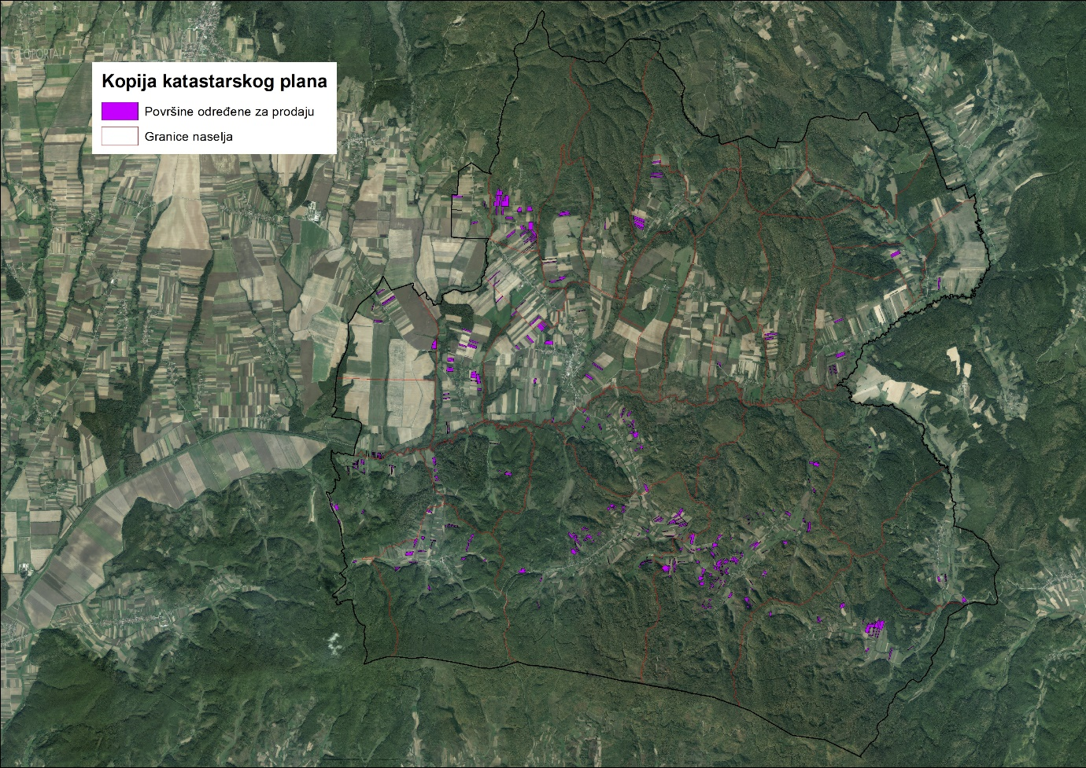
Slika 7: Površine određene za prodaju
Izvor: Državna geodetska uprava, općina Čaglin - obrada autora

POVRŠINE ODREĐENE ZA POVRAT

Na području općine Čaglin određeno je 22,0548 ha površine poljoprivrednog zemljišta u vlasništvu Republike Hrvatske za povrat.
Popis svih katastarskih čestica poljoprivrednog zemljišta u vlasništvu RH određenih za povrat nalazi se u PRILOGU 1.

Kopija katastarskog plana sa prikazom svih katastarskih čestica poljoprivrednog zemljišta u vlasništvu RH koje su određene za povrat, sa podlogom digitalne ortofoto karte općine Čaglin izrađena je prema službeno dostavljenim podacima Državne geodetske uprave, podacima Ureda državne uprave, podataka općine Čaglin za potrebe izrade Programa i nalazi se u PRILOGU KKP-5 dok je njen umanjeni prikaz vidljiv na slici 8.
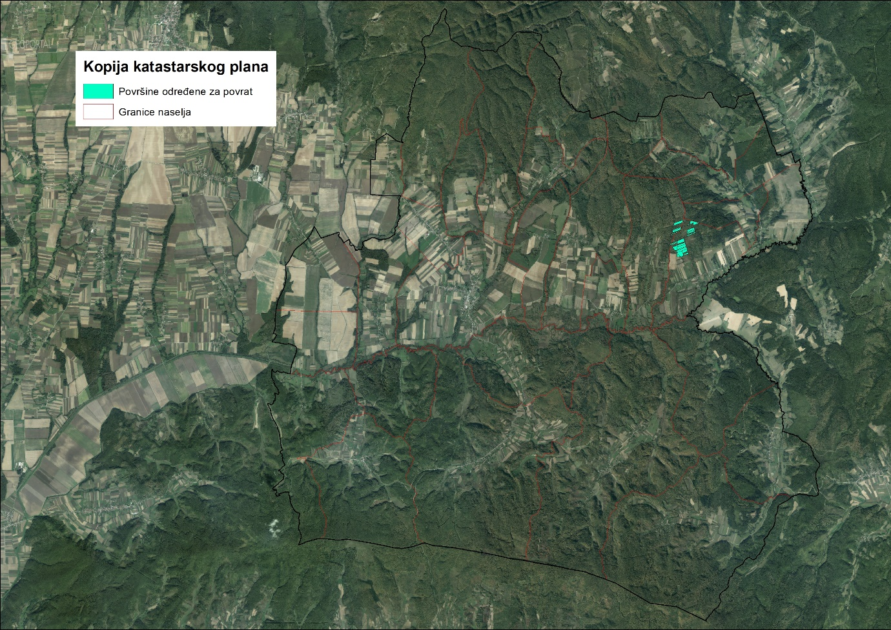
Slika 8: Površine određene za povrat,
Izvor: Državna geodetska uprava, Ured državne uprave – obrada autora

POVRŠINE ODREĐENE ZA ZAKUP ZA RIBNJAKE

Na području općine Čaglin ne postoje površine poljoprivrednog zemljišta u vlasništvu Republike Hrvatske određene za zakup za ribnjake.

POVRŠINE ODREĐENE ZA ZAKUP ZAJEDNIČKIH PAŠNJAKA

Na području općine Čaglin ne postoje površine poljoprivrednog zemljišta u vlasništvu Republike Hrvatske određene za zakup zajedničkih pašnjaka.

POVRŠINE ODREĐENE ZA OSTALE NAMJENE

Na području općine Čaglin za ostale nepoljoprivredne namjene zemljišta određeno je 6,1604 hektara.

Popis svih katastarskih čestica poljoprivrednog zemljišta u vlasništvu RH određenih za ostale namjene nalazi se u PRILOGU 1.

Kopija katastarskog plana sa prikazom svih katastarskih čestica poljoprivrednog zemljišta u vlasništvu RH koje su određene za ostale nepoljoprivredne namjene, sa podlogom digitalne ortofoto karte općine Čaglin izrađena je prema službeno dostavljenim podacima Državne geodetske uprave, podataka općine Čaglin i Ministarstva poljoprivrede za potrebe izrade Programa i nalazi se u PRILOGU KKP-6 dok je njen umanjeni prikaz vidljiv na slici 9.

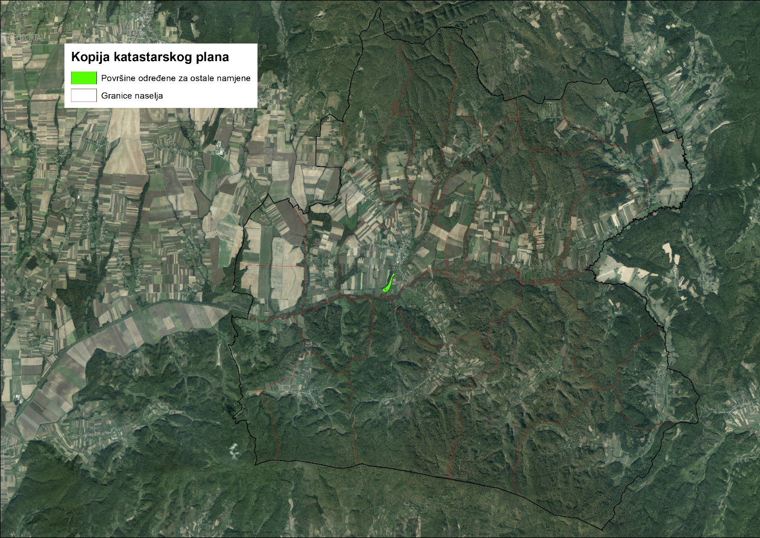
Slika 9: Površine određene za ostale nepoljoprivredne namjene
Izvor: Državna geodetska uprava, općina Čaglin - obrada autora

PRILOZI:
- Dokumentacija sukladno Pravilniku o dokumentaciji potrebnoj za donošenje Programa raspolaganja poljoprivrednim zemljištem u vlasništvu RH (NN 27/2018):
- Kopija katastarskog plana/očitovanje DGU o dostavljenim podacima
- Zemljišnoknjižni izvadci, Posjedovni listovi,
- Uvjerenje Upravnog tijela županije, odnosno Grada Zagreba, nadležnog za prostorno uređenje nalaze li se predmetne čestice izvan granica građevinskog područja,
- Očitovanje Ureda državne uprave u županiji, odnosno Grada Zagreba o podnesenim zahtjevima za povrat oduzete imovine,
- Uvjerenje Hrvatskih šuma d.o.o.,
- Očitovanje Hrvatskih voda,
- Uvjerenje Upravnog tijela županije, odnosno Grada Zagreba, nadležnog za prostorno uređenje jesu li predmetne čestice u obuhvatu postojećeg i/ili planiranog sustava javnog navodnjavanja,
- Očitovanje Hrvatskog centra za razminiranje.

- Popis priloga iz detaljne razrade Programa
- PRILOG 1 : Popis katastarskih čestica poljoprivrednog zemljišta u vlasništvu RH po katastarskim općinama i vrstama raspolaganja.
- PRILOG KKP-1: Kopija katastarskog plana - poljoprivredno zemljište u vlasništvu RH za općinu Čaglin
- PRILOG KKP-2: Kopija katastarskog plana - dosadašnje raspolaganje poljoprivrednim zemljištem u vlasništvu RH za općinu Čaglin
- PRILOG KKP-3: Kopija katastarskog plana - površine određene za zakup za općinu Čaglin
- PRILOG KKP-4: Kopija katastarskog plana - površine određene za prodaja za općinu Čaglin
- PRILOG KKP-5: Kopija katastarskog plana - površine određene za povrat za općinu Čaglin
- PRILOG KKP-6: Kopija katastarskog plana - površine određene za ostale namjene za općinu Čaglin
- PRILOG KOPIJE KATASTARSKOG PLANA - PK u digitalnom obliku s označenim oblicima raspolaganja

